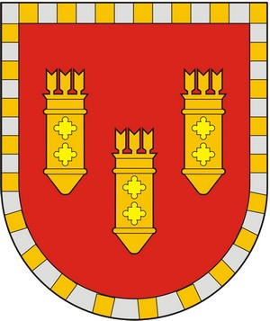

ЧУВАШСКАЯ РЕСПУБЛИКА
СОБРАНИЕ ДЕПУТАТОВ АЛАТЫРСКОГО МУНИЦИПАЛЬНОГО ОКРУГА ПЕРВОГО СОЗЫВА
ЧӐВАШ РЕСПУБЛИКИ

УЛАТӐР МУНИЦИПАЛИТЕТ ОКРУГӖН ПӖРРЕМӖШ СОЗЫВ ДЕПУТАЧӖСЕН ПУХӐВӖ

РЕШЕНИЕ

«24» августа 2023 года г. Алатырь № 20/1

О внесении изменений в решение Собрания депутатов Алатырского муниципального округа Чувашской Республики от 14.12.2022 № 6/3 «Об изменении наименования и утверждения Положения о финансовом отделе администрации Алатырского муниципального округа Чувашской Республики»

В соответствии с Федеральным законом от 06.10.2003 № 131-ФЗ «Об общих принципах организации местного самоуправления в Российской Федерации», Собрание депутатов Алатырского муниципального округа Чувашской Республики
РЕШИЛО:
1. Внести в решение Собрания депутатов Алатырского муниципального округа Чувашской Республики от 14.12.2022 № 6/3 «Об изменении наименования и утверждения Положения о финансовом отделе администрации Алатырского муниципального округа Чувашской Республики» (далее-Положение), следующие изменения:
1.1. абзац первый пункта 1.1. Положения изложить в следующей редакции:
«1.1. Финансовый отдел администрации Алатырского муниципального округа Чувашской Республики (далее – финансовый отдел) – является органом местного самоуправления Алатырского муниципального округа Чувашской Республики входящим в структуру администрации Алатырского муниципального округа Чувашской Республики, осуществляющим единую финансовую, бюджетную и налоговую политику в Алатырском муниципальном округе Чувашской Республики (далее - Алатырский муниципальный округ), обеспечивающим реализацию полномочий органов местного самоуправления Алатырского муниципального округа в части формирования, исполнения бюджета Алатырского муниципального округа и контроля за исполнением бюджета Алатырского муниципального округа.»;
1.2 пункт 1.2 Положения изложить в следующей редакции:
«1.2 Финансовый отдел обладает правами юридического лица, имеет бюджетную смету, обособленное имущество, лицевые счета, открытые в Управлении Федерального казначейства по Чувашской Республике, гербовую и иные печати со своим наименованием, штампы и бланки.».
2. Настоящее решение вступает в силу после его официального опубликования.
3. Действие пунктов 1.1 и 1.2 настоящего решения распространяется на правоотношения, возникшие с 01.01.2023 г.

Председатель Собрания депутатов
Алатырского муниципального округа С.В. Павлёнков

Глава Алатырского
муниципального округа Н.И. Шпилевая

